**Ұлттық ойын: «Бәйге»**

**Мақсаты:**   Балаларды қазақтың ұлттық салт-дәстүрлеріне баулу. Ойын арқылы балалардың адамгершілік, адалдық, әділдік сезімталдық қасиеттерін қалыптастыру. Ұлттық ойындарды ойнай отырып, өз ұлтына деген сүйіспеншілігін арттырып, салт- дәстүрлерді сақтай білуге ынталандыру. Балалардың тіл байлықтарын арттыру, сөздік қорларын дамыту.

Міндеті: Балаларды ұлттық салт-дәстүрге баулу, балаларды жылдамдыққа баулу

Қажетті құралдар: түрлі түсті асық, ойын алаңы

**Шарты:** төрт түсті асықты төрт балаға беріп, қалған екі асықты иіру арқылы жүріс басталады. Кімнің асығы алшысынан түссе, соның аты алдыға қарай жүреді. Кімнің аты 10 санынан дейін бірінші болса сол жеңіске жетеді 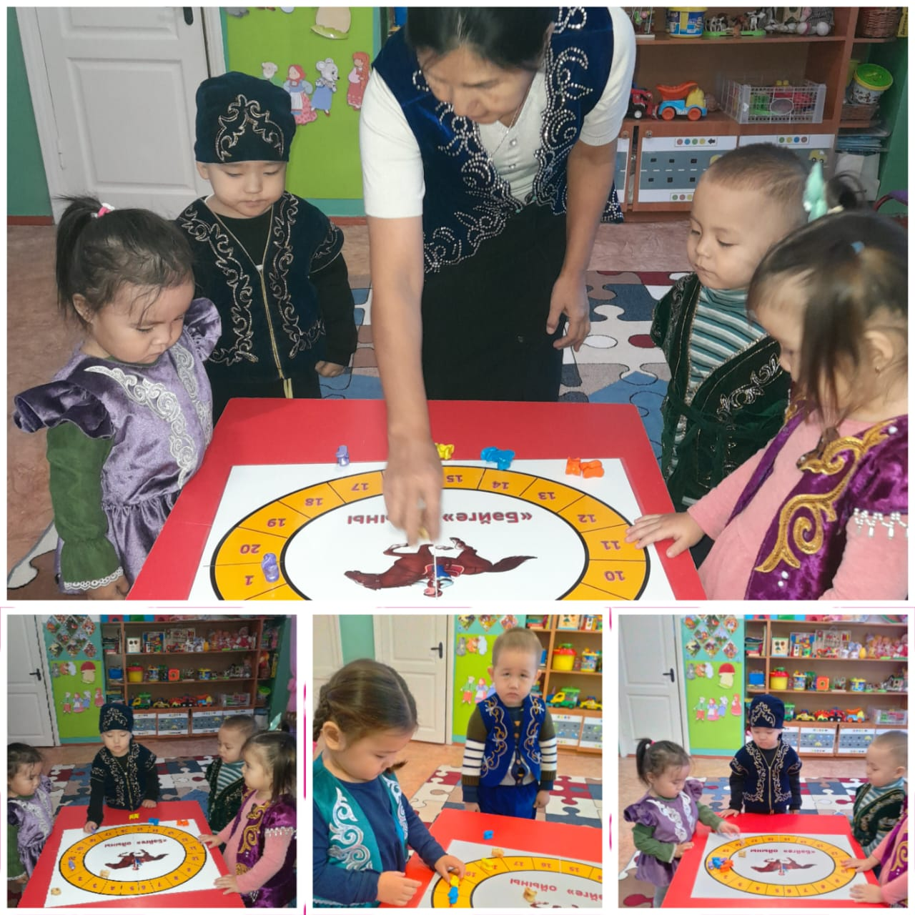

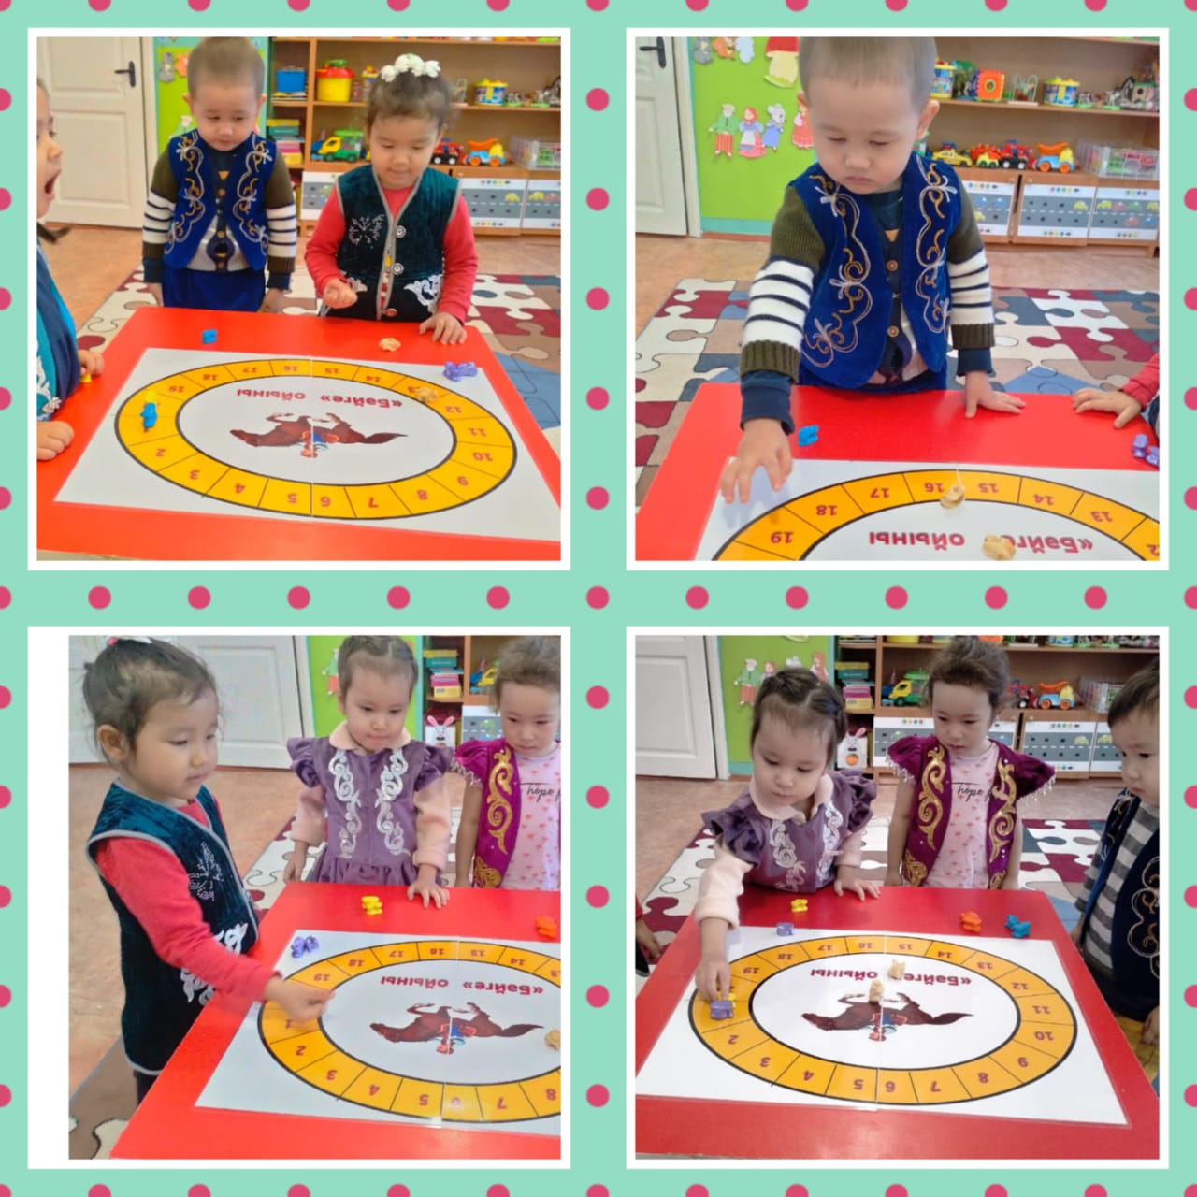

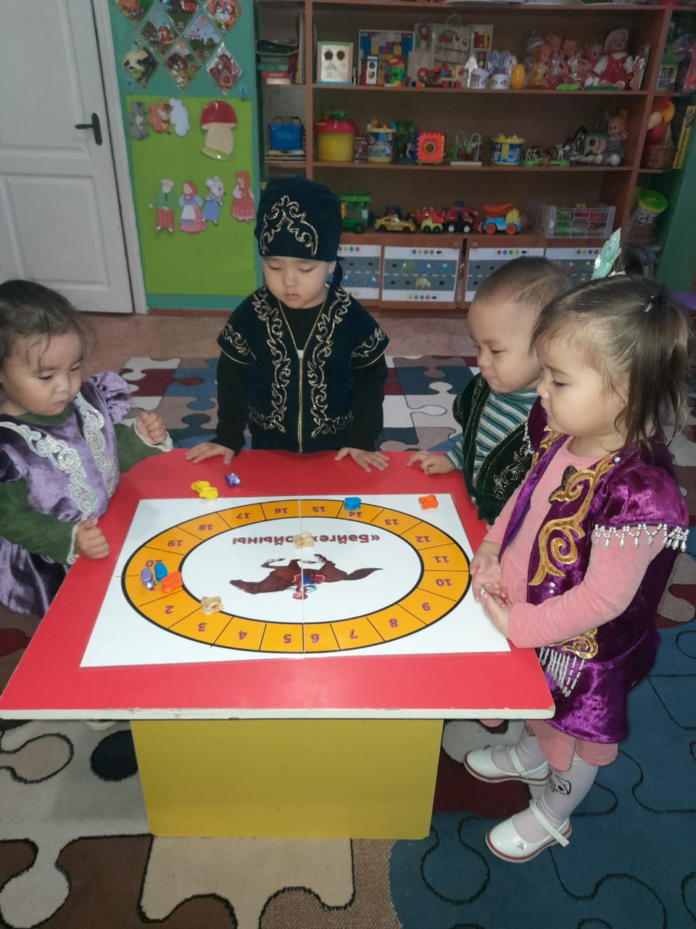

Бестамақ «Болашақ» балалар бақшасы

«Бәйге» ұлттық ойыны

(бір тұтас тәрбие жоспары бойынша)

Тәрбиешілер: Досова А.Б

Габдулина Ж.Е

Наурыз 2024 жыл